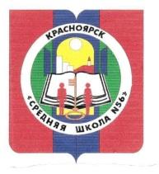
муниципальное бюджетное общеобразовательное учреждение
«Средняя школа № 56» (МБОУ СШ № 56)
660111, г. Красноярск, пр. Ульяновский 34 А
тел.: (391) 224-35-86 е-mail: school56@krsnet.ru
ОГРН 1022402484433 ИНН/КПП - 2465040810/246501001

МБОУ СШ №56
Направление «Расширение образовательного пространства»
Предназначение инфраструктурного решения.
Расширение образовательного пространства авторы проекта представляют как использование объектов социальной сферы (музеев) – «Умных мест» г. Красноярска для реализации общешкольного статусного проекта «Места силы. Все в музей»

Инфраструктурное решение (общешкольный статусный проект «Места силы. Все в музей») направлено на привлечение внимания со стороны всех участников образовательных отношений к культурному наследию нашего города Красноярска. В основу проекта легла проблема повышенной конкуренции на рынке развлекательных услуг, которая отрицательно сказывается на показателях посещаемости музеев.
Мотивационные слоганы инфраструктурного решения: «Музей-это модно», «Посмотри, что музей собирает и хранит для тебя», «Пригласи девушку в музей».

Описание и визуальное представление инфраструктурного решения.
Проблема:
В современном мире дети все больше времени проводят в гаджетах, играя в игрушки, просматривая видео и т.д. У учеников начальной, средней, старшей школы утерян интерес к посещению музеев.
Проект «Места силы. Все в музей» направлен решить эту проблему.
Цель проекта:
Использование богатейшего культурного наследия города Красноярска в образовательной работе с обучающимися для полноценного развития современного красноярца, становления его личности, приобщения к истории и культуре родного города.
Посещение музея – событие в жизни ребёнка. Непосредственное знакомство с коллекциями музеев (народными игрушками, скульптурой, картинами, старинными предметами быта, музеями-панорамами), архитектурой здания, интерьерами залов, оказывает огромное эмоциональное воздействие на обучающихся.
Данный проект предполагает участие родителей: совместное с педагогами и детьми посещение музеев, закрепление полученных в музее впечатлений в кругу семьи; участие в создании различных коллекций (тематических предметов, старинных предметов быта, детских поделок).

Музейные уроки в рамках проекта «Места силы. Все в музей»
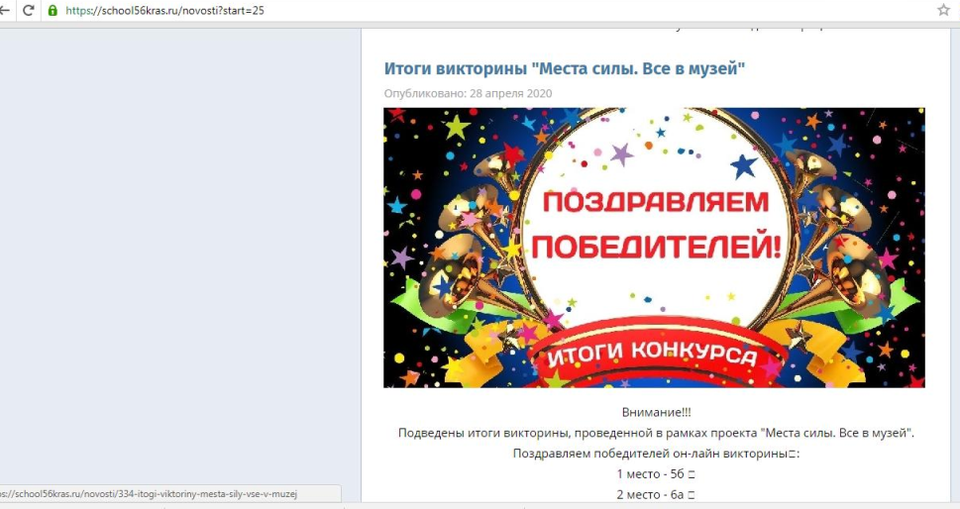
Освещение результатов проекта на школьном сайте
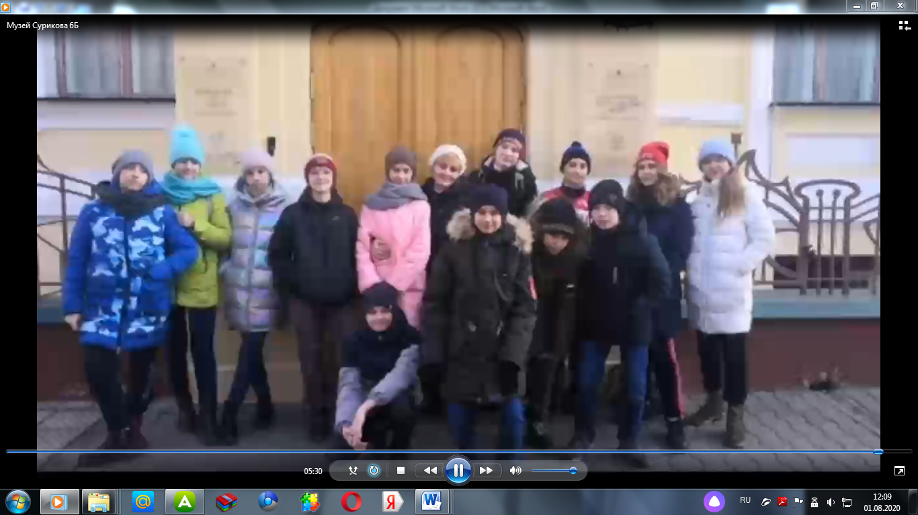
Красноярский государственный художественный музей им. В. И. Сурикова, фрагмент видео 6б класса

Описание образовательной деятельности, связанной с инфраструктурным решением.
В общешкольном статусном проекте «Места силы. Все в музей» участвовали с 1 класса по 11 класс, а также родительские активы классов.
Общий охват участия в проекте 1-4 классы - 100% обучающихся, 5-7 классы – 82%, 8-11 классы –78%. Курирование проекта осуществляла творческая группа тьюторов в состав которой входили педагогии, члены Ученического самоуправления, руководитель структурного подразделения, председатель Управляющего совета школы.
В сентябре 2019 года тьюторами проекта разработано Техническое задание по проекту с учетом возрастных особенностей обучающихся.
Технологическая карта проекта «Места силы. Все в музей»
Целевая аудитория | Деятельность обучающихся | Деятельность тьюторов | Результат
2-4 классы. | Посещение КИЦ. | Помощь в оформлении | Фото-отчёты, конкурс  рисунков « Мы в музее»
5-7 классы | 1) Посетить музей.  2) Сделать фото-отчёт на 2 листа А4 или 1 А3.  3)Оформить справку о музее.  4) Оформить презентацию о музее (согласно требованиям для музейного урока в 1-4 классах)  5)Проведение музейных уроков для 1-4 классов | Помощь в оформлении презентации.  Помощь в организации и проведении музейных уроков. | Презентация.  Музейные уроки.
8-11 классы | 1)Посетить музей (согласно жеребьевке)  2)Оформить инфографику.  3)Снять видеофрагмент о музее (3-4 минуты) (требования в приложении)  4) Круглый стол в музее по обмену и сбору видеофрагментов. | Помощь в создании видеофрагмента. | Инфографика.  Видеофрагмент.  Круглый стол.
1-11 класс | Пиар-акция «Выбери свой музей»  Подготовить рекламу для пиар-акции музея. | Организация мероприятия. | Определение победителей Пиар-акции «Выбери свой музей».
Характер и размер финансово-экономического обеспечения:
Кадровые – педагоги ОУ
Материально-технические – орг.техника, школьный музей.

Эффекты инфраструктурного решения:
- в аспекте формирования образовательных результатов
- Повышение количественных показателей посещаемости музеев города.
- Положительные поведенческие эффекты в становлении личности (по мониторингам классных руководителей).
- Повышение информационной компетентности обучающихся в использовании он-лайн сервисов.
- Проект «Места силы. Все в музей» положительно повлиял на развитие интеллектуальных, познавательных, творческих способностей детей и их коммуникативных навыков.
- в аспекте улучшения условий образовательной деятельности
Анализ проведенного гугл-опроса по итогам проекта показал положительные результаты по параметрам «материально-техническая база проекта», «открытость и прозрачность результатов», «создание условий обучения информационным компетентностям», «активное использование инфраструктурного решения».
- в аспекте эффективности деятельности педагогических и управленческих кадров
Четко выстроена управленческая деятельность тьюторов проекта, классных руководителей
Перспективы применения проекта.
Общешкольный статусный проект «Места силы. Все в музей» планируется продолжить реализовывать в 2021-2022 учебном году.
Проект разрабатывали:
Заместитель директора по воспитательной работе: Яковлева Юлия Николаевна
Учитель истории и обществознания: Александровская Светлана Владимировна
Педагог-организатор: Балашова Анастасия Игоревна
Члены ученического совета: Шишкина Мария, Чирушина Юлия.

